"Қазақстан Республикасы Қарулы Күштері әскери полиция органдарының айырым белгілерін бекіту туралы" Қазақстан Республикасы Қорғаныс министрінің 2014 жылғы 26 ақпандағы № 77 бұйрығына өзгерістер енгізу туралы
Қазақстан Республикасы Қорғаныс министрінің 2021 жылғы 15 сәуірдегі № 220 бұйрығы. Қазақстан Республикасының Әділет министрлігінде 2021 жылғы 21 сәуірде № 22575 болып тіркелді
БҰЙЫРАМЫН:
1. "Қазақстан Республикасы Қарулы Күштері әскери полиция органдарының айырым белгілерін бекіту туралы" 2014 жылғы 26 ақпандағы № 77 Қазақстан Республикасы Қорғаныс министрінің бұйрығына (Нормативтік құқықтық актілерді мемлекеттік тіркеу тізілімінде № 9295 болып тіркелген, 2014 жылғы 15 сәуірде "Әділет" ақпараттық-құқықтық жүйесінде жарияланған) мынадай өзгерістер енгізілсін:
көрсетілген бұйрықпен бекітілген Қазақстан Республикасы Қарулы Күштері әскери полиция органдарының айырым белгілерінде:
Қазақстан Республикасы Қарулы Күштері әскери полиция органдарының айырым белгілеріне 2, 4, 5, 6, 7, 8 және 9-қосымшалары осы бұйрыққа қосымшаға сәйкес жаңа редакцияда жазылсын.
2. Қазақстан Республикасы Қарулы Күштерінің Әскери полициясы бас басқармасы Қазақстан Республикасының заңнамасында белгіленген тәртіппен:
1) осы бұйрықты Қазақстан Республикасының Әділет министрлігінде мемлекеттік тіркеуді;
2) осы бұйрықты алғашқы ресми жарияланғанынан кейін Қазақстан Республикасы Қорғаныс министрлігінің интернет-ресурсына орналастыруды;
3) мемлекеттік тіркелген күннен бастап күнтізбелік он күн ішінде осы тармақтың 1) және 2) тармақшаларында көзделген іс-шаралардың орындалуы туралы мәліметтерді Қазақстан Республикасы Қорғаныс министрлігінің Заң департаментіне жолдауды қамтамасыз етсін.
3. Осы бұйрықтың орындалуын бақылау Қорғаныс министрінің бірінші орынбасары – Қазақстан Республикасы Қарулы Күштері Бас штабының бастығына жүктелсін.
4. Осы бұйрық лауазымды адамдарға, оларға қатысты бөлігінде жеткізілсін.
5. Осы бұйрық алғашқы ресми жарияланған күнінен бастап күнтізбелік он күн өткен соң қолданысқа енгізіледі.
Қазақстан Республикасының  Қорғаныс министрі | Н. Ермекбаев
Қазақстан Республикасы
Қорғаныс министрінің
2021 жылғы 15 сәуірдегі
№ 220 бұйрығына
1-қосымша
Қазақстан Республикасы
Қарулы Күштері
әскери полиция органдарының
айырым белгілеріне
2-қосымша
Нысан
Қазақстан Республикасы Қарулы Күштері әскери полиция органдарының дербестендірілген белгісі

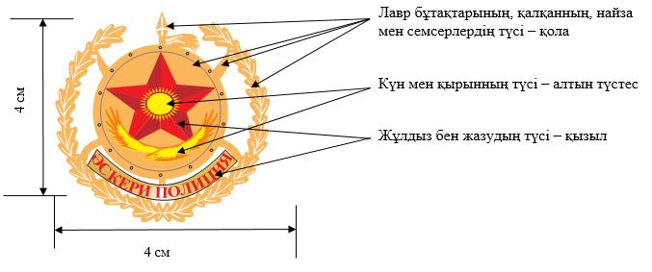

Қазақстан Республикасы
Қорғаныс министрінің
20___ жылғы "___"_________
№ ____ бұйрығына
2-қосымша
Қазақстан Республикасы
Қарулы Күштері
әскери полиция органдарының
айырым белгілеріне
4-қосымша
Нысан
Алматы өңірлік, Талдықорған, Қапшағай және Сарыөзек гарнизондарының әскери полиция органдары

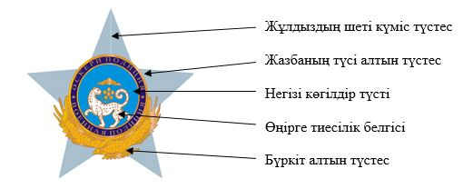

Қазақстан Республикасы
Қорғаныс министрінің
20___ жылғы "___"_________
№ ____ бұйрығына
3-қосымша
Қазақстан Республикасы
Қарулы Күштері
әскери полиция органдарының
айырым белгілеріне
5-қосымша
Нысан
Ақтау, Ақтөбе және Атырау гарнизондарының әскери полиция органдары

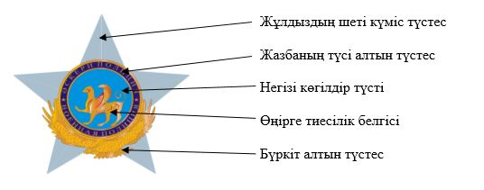

Қазақстан Республикасы
Қорғаныс министрінің
20___ жылғы "___"__________
№ ____ бұйрығына
4-қосымша
Қазақстан Республикасы
Қарулы Күштері
әскери полиция органдарының
айырым белгілеріне
6-қосымша
Нысан
Тараз, Шымкент және Гвардейск гарнизондарының әскери полиция органдары

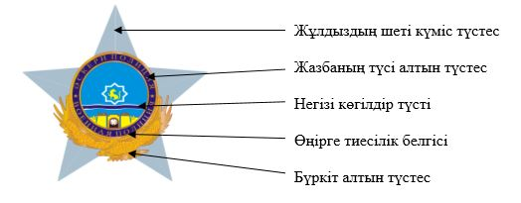

Қазақстан Республикасы
Қорғаныс министрінің
20___ жылғы "___"_________
№ ____ бұйрығына
5-қосымша
Қазақстан Республикасы
Қарулы Күштері
әскери полиция органдарының
айырым белгілеріне
7-қосымша
Нысан
Қарағанды және Балқаш гарнизондарының әскери полиция органдары

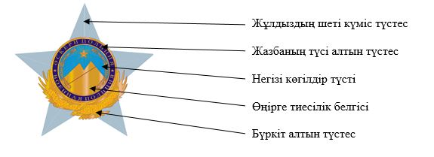

Қазақстан Республикасы
Қорғаныс министрінің
20___ жылғы "___"_________
№ ____ бұйрығына
6-қосымша
Қазақстан Республикасы
Қарулы Күштері
әскери полиция органдарының
айырым белгілеріне
8-қосымша
Нысан
Семей өңірлік, Аягөз, Үшарал және Өскемен гарнизондарының әскери полиция органдары

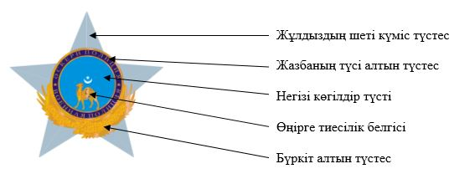

Қазақстан Республикасы
Қорғаныс министрінің
20___ жылғы "___"_________
№ ____ бұйрығына
7-қосымша
Қазақстан Республикасы
Қарулы Күштері
әскери полиция органдарының
айырым белгілеріне
9-қосымша
Нысан
Ақмола өңірлік және Қостанай гарнизондарының, режим мен қауіпсіздікті қамтамасыз ету жөніндегі (ҚР ҚМ) әскери полиция органдары және Әскери полиция мамандарын даярлау орталығы

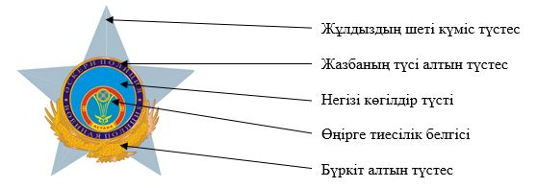

© 2012. Қазақстан Республикасы Әділет министрлігінің «Қазақстан Республикасының Заңнама және құқықтық ақпарат институты» ШЖҚ РМК

